|  |  |  |  |
| --- | --- | --- | --- |
| bienvenido_intec | ***Instituto Tecnológico de Santo Domingo***  **Área de Ciencias Básicas y Ambientales** |  | **05** |
| ALUMNO: **Jesus Alberto Beato Pimentel**  ID: **2023-1283** | |  |

**AMORTIGUAMIENTO**

**DINÁMICO**

1. **Objetivo.**

Observar los efectos de la amortiguación sobre un movimiento oscilatorio y reconocer los tres tipos de amortiguamiento:

* Sub amortiguado
* Amortiguamiento crítico
* Sobre amortiguado

y determinar la constante de amortiguamiento de un MAS amortiguado en los diferentes niveles de amortiguamiento.

1. **Introducción.**

El modelo de un oscilador mecánico sometido exclusivamente a la ley de Hooke no es realista pues no toma en cuenta que siempre hay rozamiento, sea este debido al aire, a un líquido, etc.

Esto conduce a que la amplitud de la oscilación va disminuyendo debido a la pérdida de energía pues la fuerza de rozamiento que experimenta el resorte se opone siempre a la velocidad de éste (si la masa va hacia la derecha, la fuerza apunta hacia la izquierda y viceversa).

En primera aproximación esta fuerza de rozamiento es proporcional a la velocidad por lo que se puede escribir:

Por lo tanto, si debemos describir la ecuación de Newton para un oscilador que se mueve en una sola dirección con una fuerza de fricción podemos escribir:

Con lo cual tenemos

Si denominemos con la frecuencia propia del oscilador que equivale a la frecuencia natural con la que oscilaría el resorte si no tuviera rozamiento y con la constante de amortiguamiento que mide la magnitud de la fricción, siendo esta mayor cuando más intensa es esta, tenemos:

(1)

La solución de esta ecuación bajo las condiciones iniciales de tener posición y velocidad en el instante Es:

de donde

Que sustituyendo en la ecuación diferencial obtenemos:

y puesto que el exponencial no puede anularse debe cumplirse que:

(2)

Esta ecuación de segundo grado no da dos soluciones posibles de λ. Por lo tanto, las soluciones son:

|  |
| --- |
| Vemos que hay tres posibilidades, dependiendo del signo de lo que hay dentro de la raíz cuadrada:   * Si  las dos soluciones son reales y diferentes (caso *sobre amortiguado*). * Si  existe una solución real doble (*amortiguamiento crítico*). * Si  las dos soluciones son complejas conjugadas (caso *sub-amortiguado*). |

**Caso sub-amortiguado ()**

Este caso lo obtenemos cuando el amortiguamiento es débil (incluyendo el caso en que no hay rozamiento).

Si se denomina a

\omega = \sqrt{\omega_0^2-\beta^2}

podemos escribir las dos soluciones de la ecuación de segundo grado como complejos conjugados

\lambda_1 = -\beta+\mathrm{j}\omega \qquad\qquad \lambda_2 = -\beta -\mathrm{j}\omega\,

siendo \mathrm{j}=\sqrt{-1} la unidad imaginaria. La solución general de la ecuación diferencial queda entonces

x(t) = c_1 \mathrm{e}^{(-\beta + \mathrm{j}\omega)t}+ c_2 \mathrm{e}^{(-\beta - \mathrm{j}\omega)t}\,

Aquí podemos extraer como factor común la parte real de la exponencial y escribir

x(t)=\mathrm{e}^{-\beta t}\left(c_1 \mathrm{e}^{\mathrm{j}\omega t}+ c_2 \mathrm{e}^{-\mathrm{j}\omega t}\right)

Para ver que esta solución representa oscilaciones amortiguadas aplicamos la fórmula de Euler

\mathrm{e}^{\mathrm{j}\omega t} = \cos(\omega t) + \mathrm{j}\,\mathrm{sen}(\omega t)

que transforma la solución en

x(t) = \mathrm{e}^{-\beta t}\left(b_1\cos(\omega t) + b_2\,\mathrm{sen}(\omega t)\right)

con

b_1 = c_1+c_2 \qquad \qquad b_2 = \mathrm{j}(c_1-c_2)

Esta combinación de senos y cosenos puede reducirse a uno solo, como se hace el caso del oscilador sin rozamiento, y escribir la solución en la forma

x(t) = A_0\mathrm{e}^{-\beta t}\cos(\omega t+\varphi)

Podemos leer esta solución como una oscilación sinusoidal

x(t) = A(t) \cos(\omega t+\varphi)

con una amplitud que decae exponencialmente

A(t) = A_0\mathrm{e}^{-\beta t}\,

[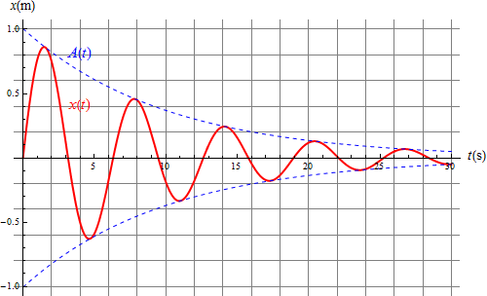](http://laplace.us.es/wiki/index.php/Archivo:Exponenciales-04.png)

Este comportamiento se dice cuasi-periódico, porque no llega a repetirse (al completar una oscilación no se encuentra en la misma posición que al iniciarla). El cuasi-período es mayor que el del oscilador sin rozamiento

\omega < \omega_0\qquad\Rightarrow\qquad T = \frac{2\pi}{\omega} > \frac{2\pi}{\omega_0} = T_0

El tiempo que tarda en decaer la amplitud nos los da el factor de decaimiento β. En un tiempo

\tau = \frac{1}{\beta}

la amplitud se reduce en un factor *e* (a un 36.8% de la que tuviera). Tenemos entonces dos escalas de tiempo: *T*0 nos mide el tiempo que tarda en oscilar, τ el tiempo que tarda en amortiguarse. El cociente adimensional

[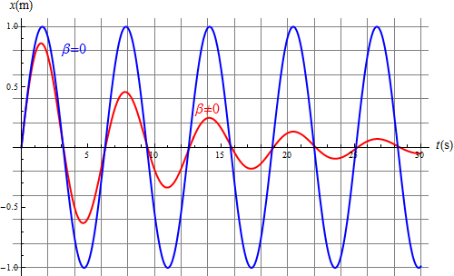](http://laplace.us.es/wiki/images/e/e1/Exponenciales-05.png)\frac{\tau}{T_0}=\frac{\omega_0}{2\pi \beta}

nos mide la importancia del amortiguamiento pues nos da el número de oscilaciones en un tiempo típico de decaimiento. Si este número es grande quiere decir que el oscilador es muy poco amortiguado.

Comparando las oscilaciones con y sin rozamiento vemos que si éste es pequeño se nota un cambio apreciable en la amplitud, pero muy pequeño en el período

1. **Equipo a utilizar.**

Phet simulador resorte

<https://phet.colorado.edu/sims/html/masses-and-springs/latest/masses-and-springs_es.html>

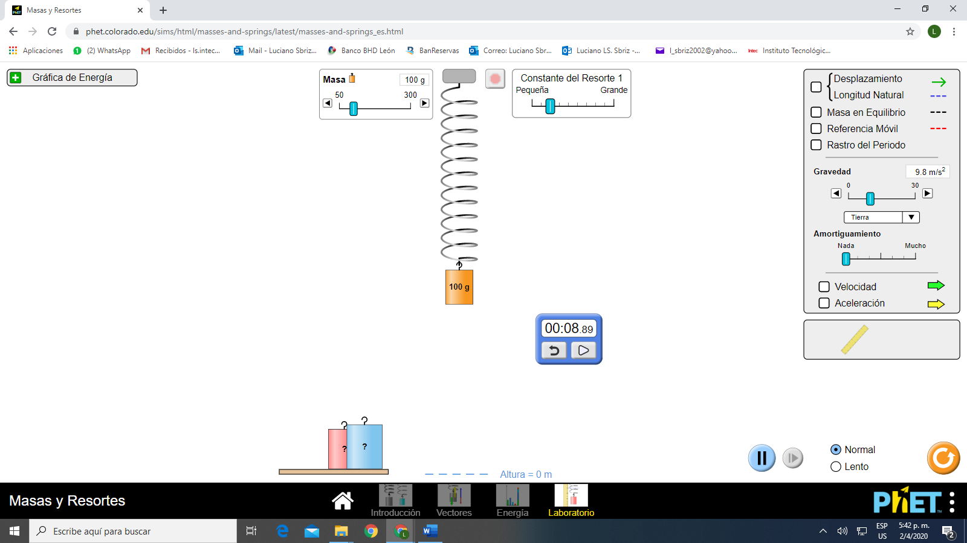

1. **Procedimiento.**

* Como primera medida poner el resorte a oscilar con una masa de 100 g y con una constante elástica como mostrada en la imagen sin amortiguamiento para determinar su frecuencia propia usando el cronómetro para medir 10 oscilaciones. Repetir la medida unas cinco veces llenando la tabla 1.

Tabla 1.

|  |  |  |  |  |  |
| --- | --- | --- | --- | --- | --- |
| **Tiempo 10 oscilaciones** | 8.90 | 8.93 | 8.83 | 8.22 | 9.05 |
| **Período (s)** | 0.89 | 0.893 | 0.883 | 0.822 | 0.905 |

s.

Por lo tanto, la frecuencia propia del sistema es:

= 7.2

***Recopilación de datos para analizar el amortiguamiento:***

1. 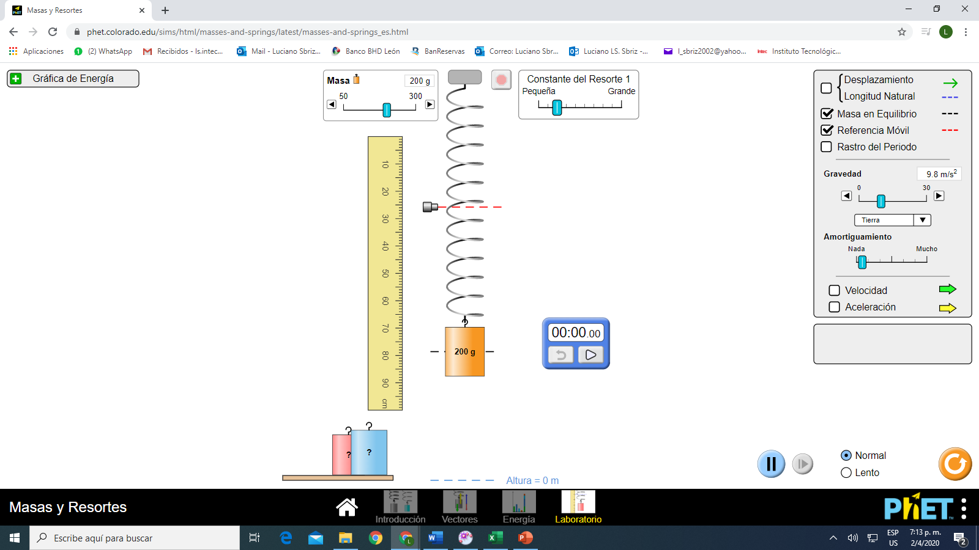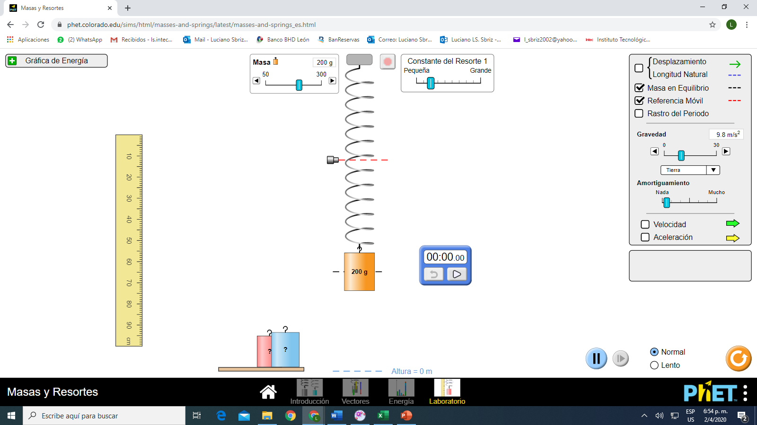Colocar el amortiguador en la primera posición.
2. Colocar la referencia móvil en la posición del resorte cuando no tiene peso suspendido.
3. Colocar la pesa de 200 g y poner la marca correspondiente a la posición de equilibrio.
4. Con el celular tomar un video y poner a oscilar el resorte. La cinta métrica te servirá para calibrar el tracker cuando hagas correr el video y obtengas como cambia la amplitud con el tiempo.

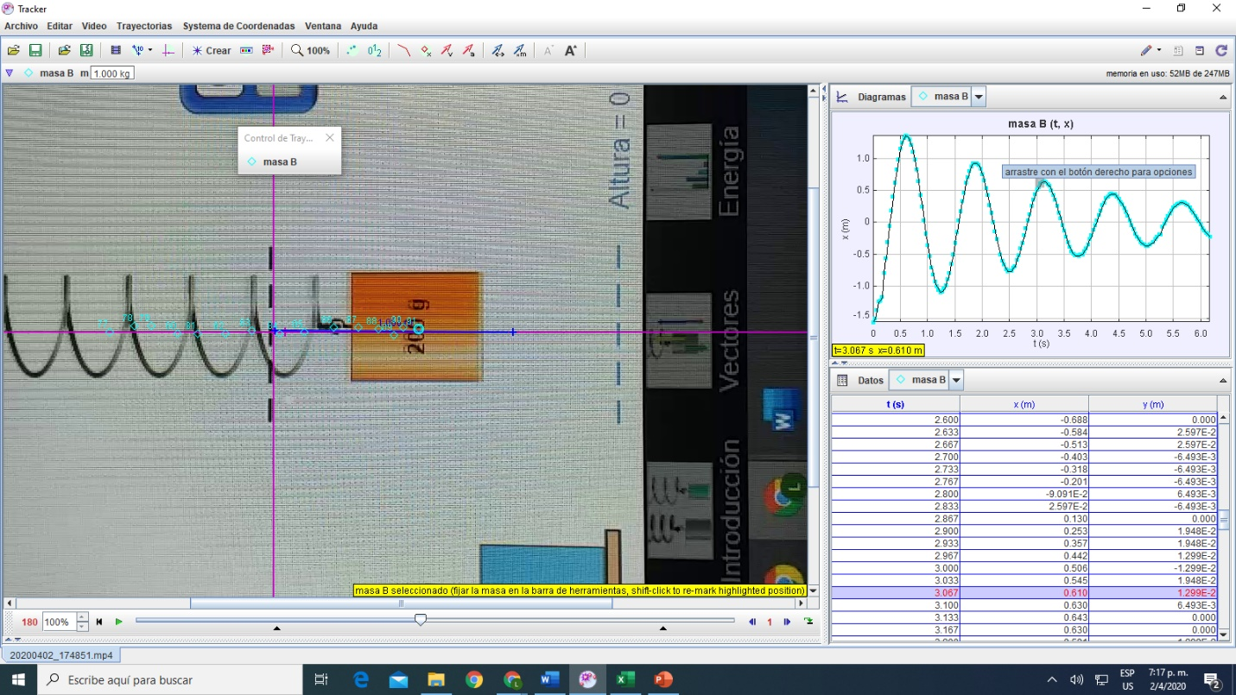

1. Con la gráfica del tracker determinar los valores que permitan obtener la variación de la amplitud en el tiempo para determinar los valores de .

|  |  |  |  |  |  |  |  |
| --- | --- | --- | --- | --- | --- | --- | --- |
| **Tiempo** | 0.75 | 2 | 3.25 | 4.5 | 5.7 | 7 | 8.2 |
| **Amplitud** | 0.5215 | 0.44 | 0.39 | 0.31 | 0.2847 | 0.207 | 0.1493 |

1. 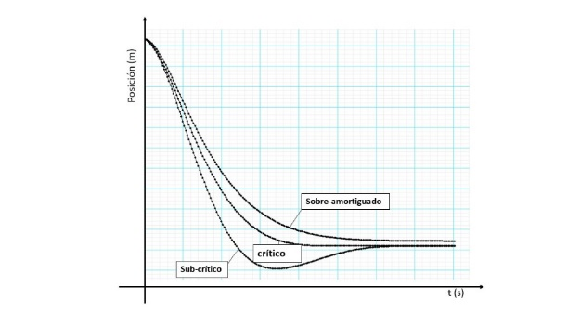Con esos datos, en Excel realizar una gráfica de la amplitud en función del tiempo, y al comprobar fácilmente que tiene un comportamiento logarítmico, linealizarla haciendo una gráfica de logaritmo de la amplitud en función del tiempo y determinar la ecuación de la onda y el valor de

Gráfica del MAS en función del tiempo

Gráfica Ln (amplitud) en función del tiempo para determinar

Repitiendo el experimento, **¿para cuál posición del amortiguamiento esperas que el amortiguamiento sea crítico y sobre -amortiguado?**

A(t) = A_0\mathrm{e}^{-\beta t}\,

A0 = 0.6252m

A = 0.6252e-0.16t

**Conclusiones.**

* En vista de que,  las dos soluciones de la ecuación dada son complejas conjugadas entonces este caso que hemos estudiado corresponde a un (caso *sub-amortiguado*).

El estudio sobre el efecto de la amortiguación en el movimiento oscilatorio es crucial para poder comprender cómo diferentes niveles de amortiguamiento afectan el comportamiento de un sistema. Al observar los cambios en la amplitud y la frecuencia de oscilación, se pueden distinguir tres casos principales de amortiguamiento que son: sub-amortiguado, crítico y sobre-amortiguado. La constante de amortiguamiento, β, es determinante para caracterizar estos casos. En el experimento realizado en esta práctica se comprueba que β es menor que la frecuencia natural del sistema, ω\_0, por lo que es un caso de sub-amortiguamiento, donde las oscilaciones disminuyen gradualmente con el tiempo.

**Bibliografía.**

* https://www.sonelastic.com/es/fundamentos/bases/amortiguamiento.html#:~:text=El%20amortiguamiento%20de%20un%20sistema,causados%20gradientes%20locales%20de%20temperatura.
* https://physlets.org/tracker/
* https://phet.colorado.edu/sims/html/masses-and-springs/latest/masses-and-springs\_es.html
* https://help.solidworks.com/2019/spanish/SolidWorks/cworks/c\_damping\_effects.htm#:~:text=Si%20aplica%20condiciones%20iniciales%20a%20un%20sistema,interna%20y%20externa%2C%20efectos%20t%C3%A9rmicos%20de%20materiales
* https://es.wikipedia.org/wiki/Amortiguamiento#:~:text=El%20amortiguamiento%20es%20un%20par%C3%A1metro,%2C%20turbinas%2C%20autom%C3%B3viles%2C%20etc.
* https://estructurando.net/2019/08/26/analisis-dinamico-las-estructuras-oscilacion-libre-amortiguamiento/
* https://masam.cuautitlan.unam.mx/dycme/dsf/analisis-de-sistemas-dinamicos/
* https://sites.ipleiria.pt/seismicknowledge/tag/amortiguamiento-de-estructuras/